PERNYATAAN ORISINALITAS

Karya Tulis Ilmiah Studi Literatur ini adalah hasil karya sendiri, dan semua sumber baik yang dikutip maupun dirujuk telah saya nyatakan dengan benar

Nama : Alda Sholiha Santosa
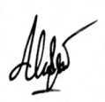
NIM : 17110184102
Tanda Tangan :

Tanggal : 8 April 2021

